Отчёт по лабораторной работы №6
Тема: Исследование источника постоянного тока Цель: Исследовать условия работы источника тока
Используемое оборудование: ПК, Excel, калькулятор

Постановка задачи: Исследовать условия работы такого источника: найти зависимость напряжения на нагрузке U , полной мощности P, полезной мощности Pп и коэффициента полезного действия η от создаваемого источником тока I.
Математическая модель:

Результат:
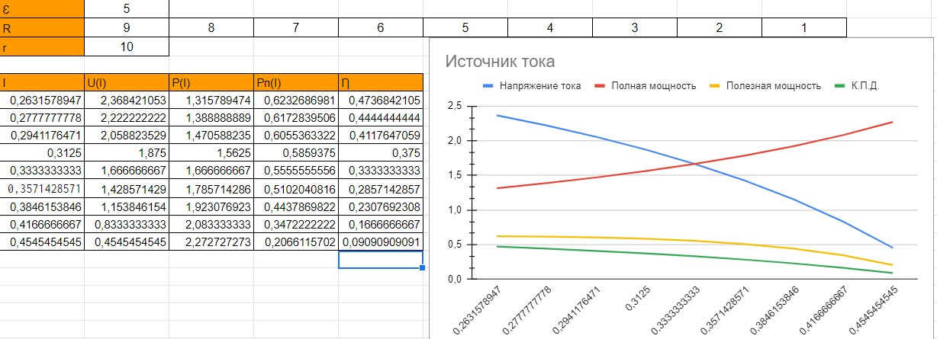

Анализ работы:
В результате мы получили графики зависимостей напряжения на нагрузке U , полной мощности P, полезной мощности P_{п} и коэффициента полезного действия η от создаваемого источником тока I.
Проведя вычислительный эксперимент мы выяснили: Напряжение тока падает
Полная мощность возрастает Полезная мощность уменьшается К.П.Д. убывает
Вывод по лабораторной работе:
Выполняя лабораторную работу №6, мы исследовали условия работы источника тока, нашли зависимости напряжения на нагрузке U , полной мощности P, полезной мощности P_{п} и
коэффициента полезного действия η от создаваемого источником тока I, построили график зависимостей.

